1. How do we decide when to use Magento Simple product type with custom options AND Magento configurable product
Khi ta muốn tạo 1 sản phẩm độc lập với đầy đủ các thuộc tính mà k có sản phẩm con hay sản phẩm liên quan thì ta dùng Magento simple product. Còn khi ta muốn tạo 1 sản phẩm mà có các sản phẩm kèm theo, hay các sản phẩm con của sản phẩm đó thì ta sử dụng configurable product.

2. How to show product attributes on product view? Take a screenshot of what you have tested.
Ta vào catalog → product → Colums → chọn attributes cần show
ví dụ:

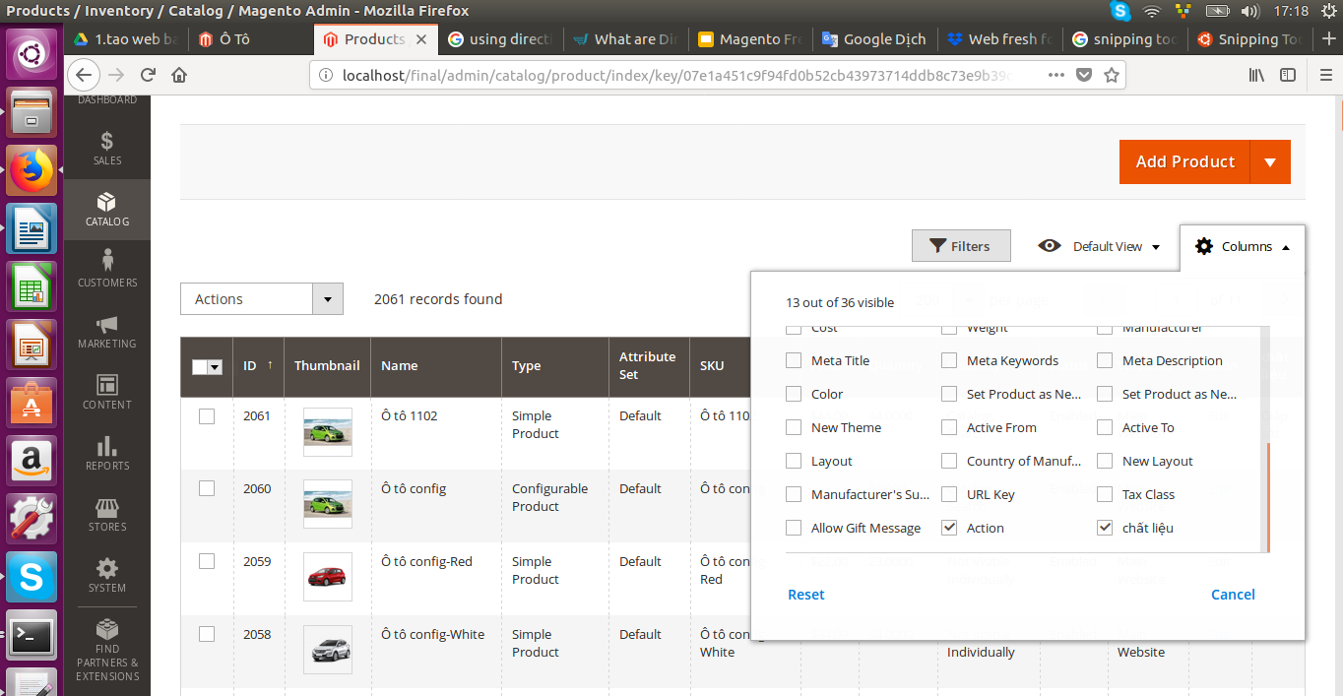
3. Please configure a layered navigation with a few attributes like size, color, genders and take a screenshot

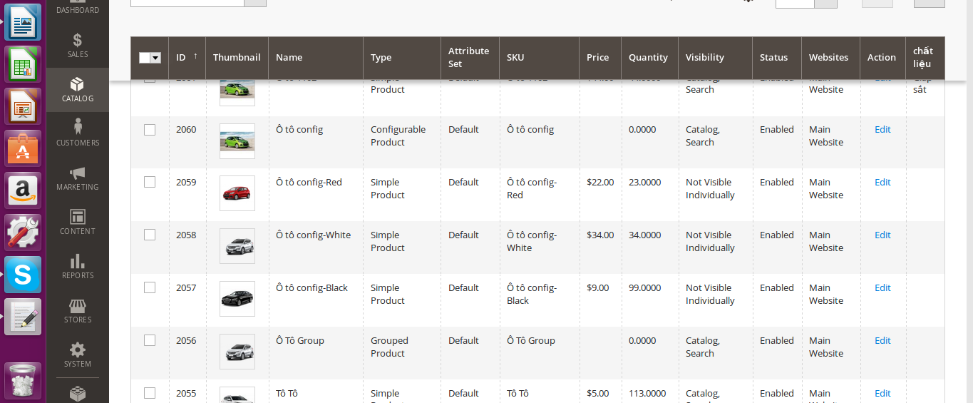
4. Setup color swatches on a sample configurable product and take a screenshot
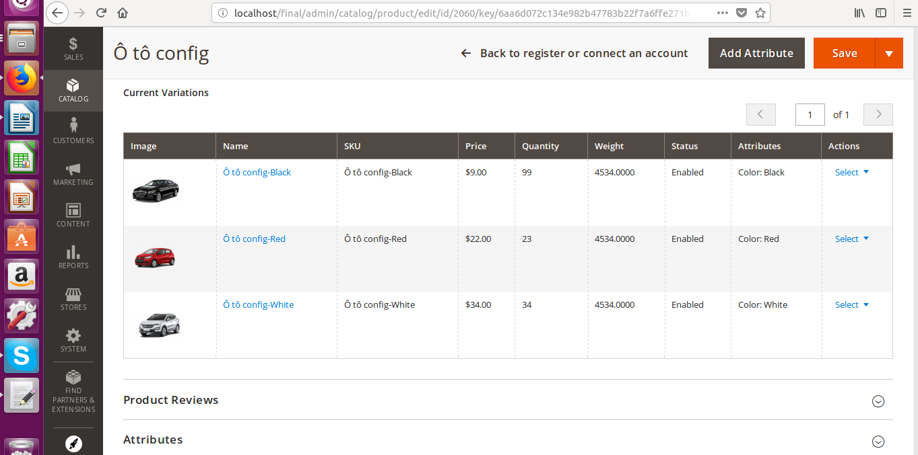
5 Take a screenshot of the CSV you have tested with table rate
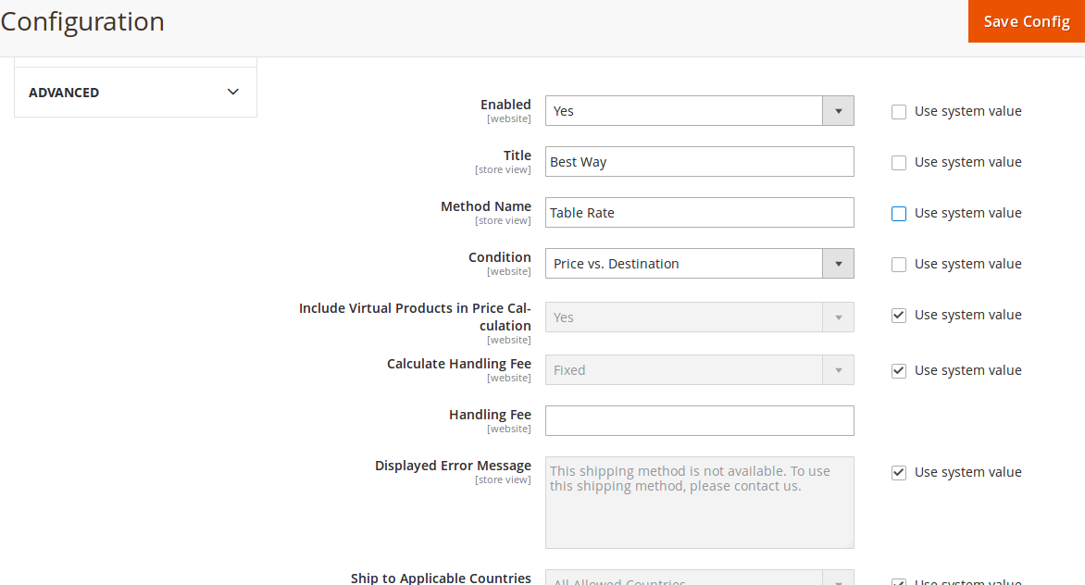

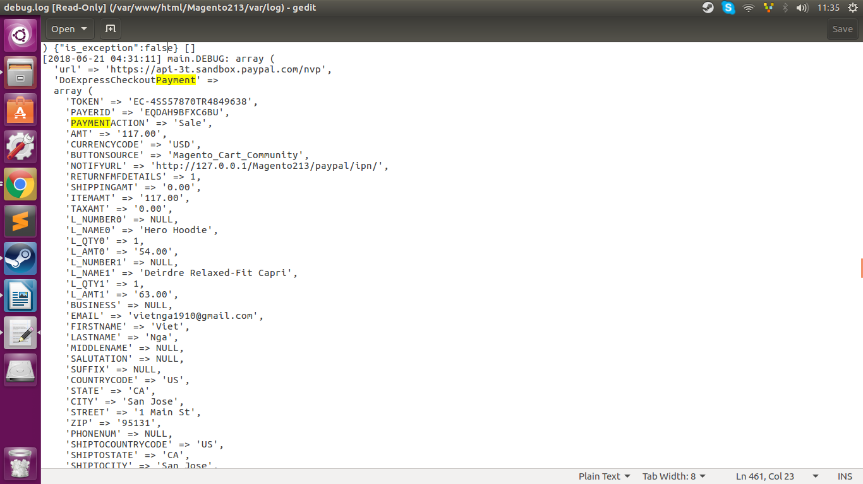
6. Explain information you get in Paypal debug log

7. Difference between Order Status and Order states
Orders status : được dùng bởi Admin để biết chính xác các flow của order state
1 Order state được chỉ đến nhiều order status

8 What is invoice? What is shipment? What is credit memo? When will these document be generated ?
invoice : hóa đơn được tạo ra sau khi nhận được thanh toán Order.
Shipment : là các phương thức giao hàng đến địa chỉ nguời mua.
Credit memo : bản ghi số tiền hoàn lại của các orders .
Cả 3 documents trên đc genate ra khi nhận được thanh toán thành công order.

9. Please setup VAT tax rate 10% for Vietnam and take a screenshot of your testing tax rate applied
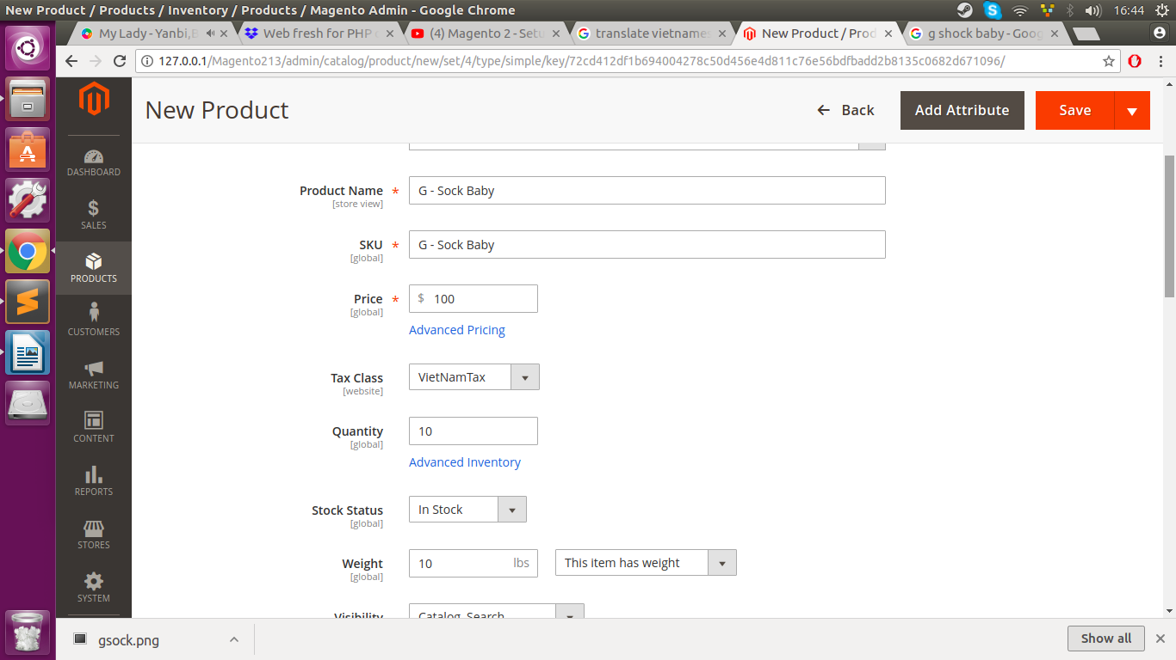
correctly on front-end
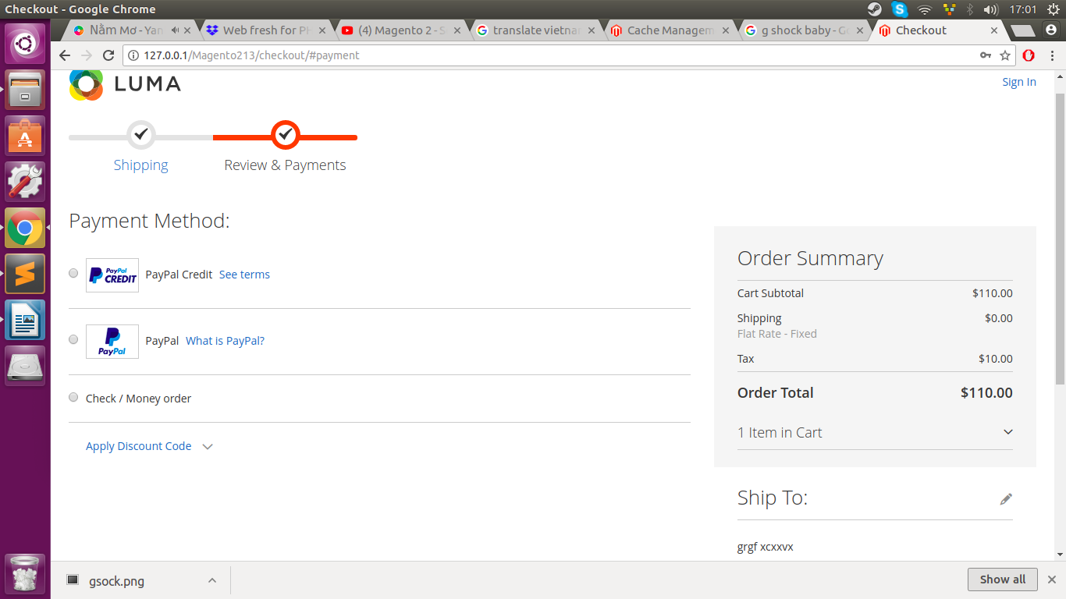
\13. What is confiugration scoppe in admin? How do we set diffrent configuration option for each
store/website ?

Configuration Scope trong Admin để cài đặt các cấu hình cho riêng từng website, store, hoặc view . Bạn có thể điều chỉnh các tầng level cho từng kiểu admin trong hệ thống truy cập các view hay data.
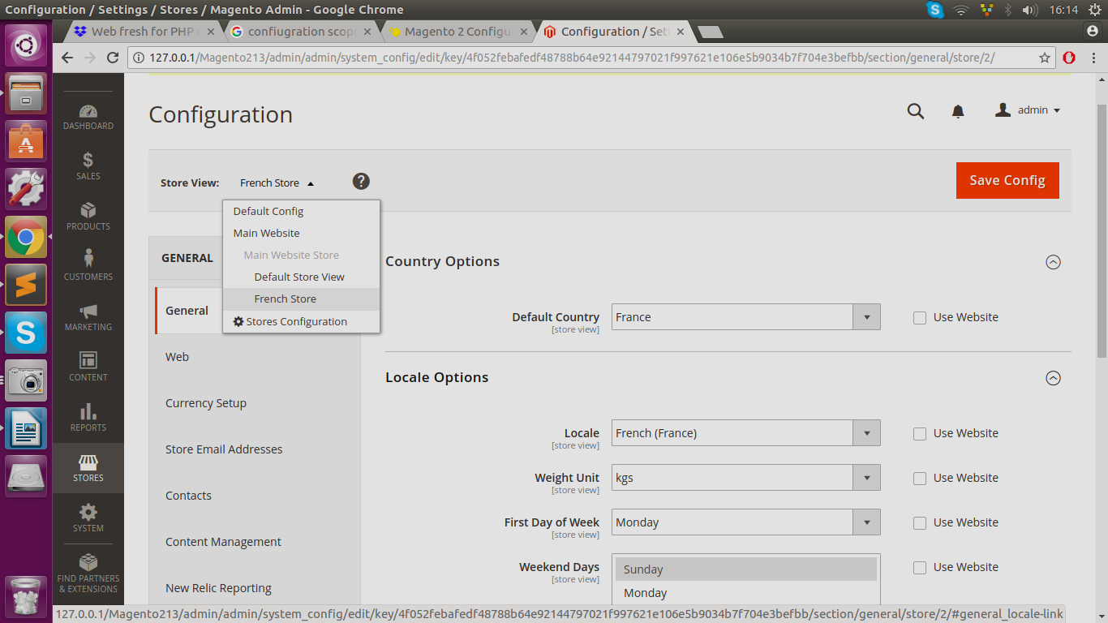

14.What directive did you use in your practice ? Take screenshot of result on front-end

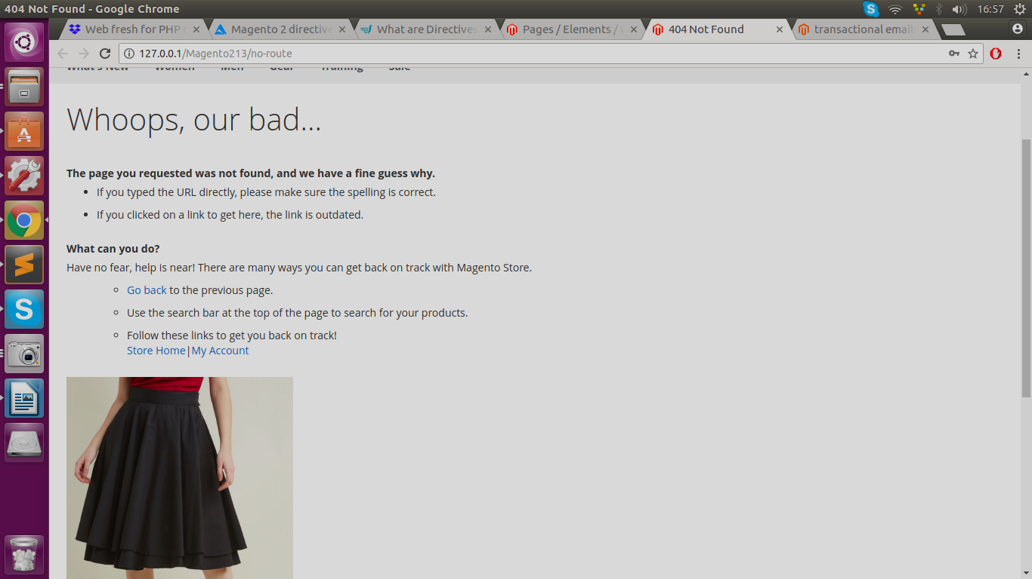
15. How to embed a static block into a CMS page?
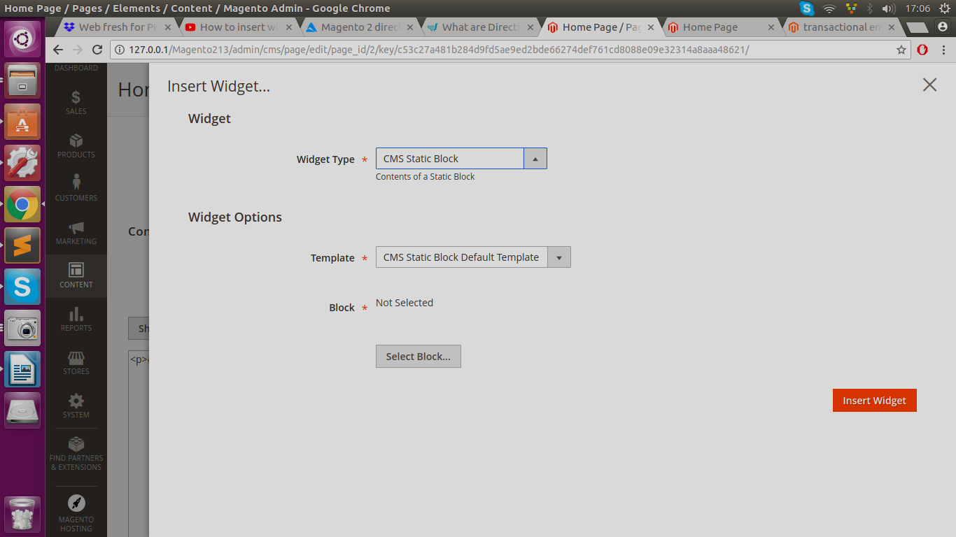

16 . Show product list ra homepage :
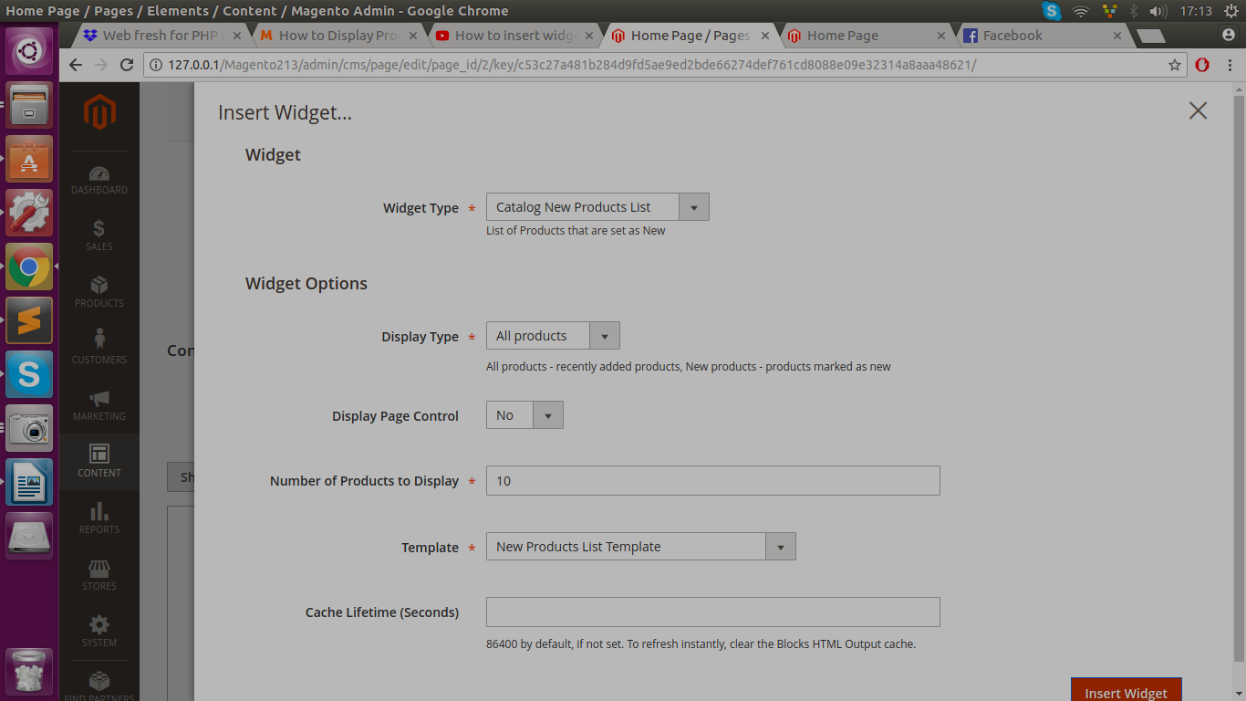

17. Tiếng việt
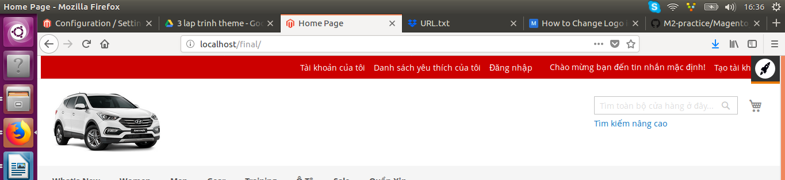

18. How to edit an email template via admin ?

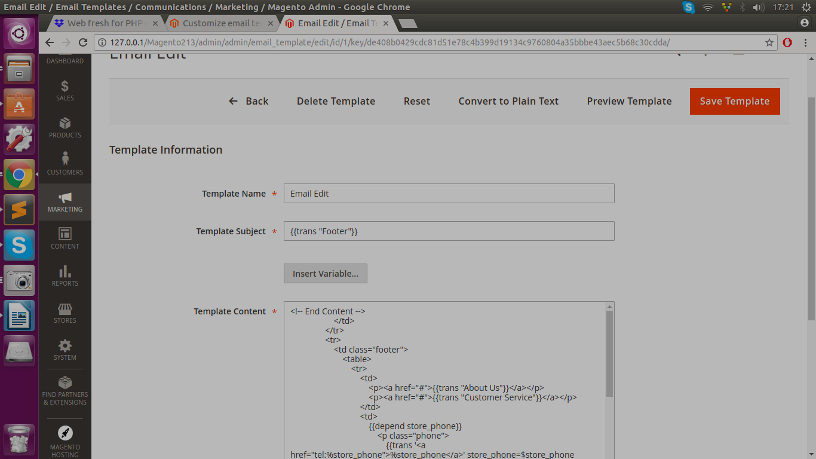
19.Describe purpose of each Magento cache
Layout : các biên soạn layout của các page.
Blocl Html output : các đoạn trang HMTL trên mỗi khối
Page Cache : Lưu tât cả các trang HTML đã tạo .
Translation : gộp các translation của các modules.

